|  |  |
| --- | --- |
|  |  |
| MANUAL TÉCNICO |  |
|  |  |
|  | 25/07/2021PROYECTO: DEALER |
|  | ENTREGABLE 01 |



**Dealer**

**MANUAL TÉCNICO**

**ÍNDICE**

Tabla de contenido

**Objetivos4**

**Alcance4**

**Requerimientos técnicos** ………………………………………………………………………………………………….. **4**

Software……………………………………………………………………………………………………………………… **4**

Hardware……………………………………………………………………………………………………………………. **4**

**Herramientas utilizadas para el desarrollo** ……………………………………………………………………..**4**

**Desarrollo de la arquitectura** …………………………………………………………………………………………… **5**

Diagrama de contexto ………………………………………………………………………………………………….. **5**

Vista Funcional …………………………………………………………………………………………………………… **5**

Vista Modular …………………………………………………………………………………………………………….. **5**

Modelo en tiempo de ejecución ……………………………………………………………………………………. **6**

**Instalación** ………………………………………………………………………………………………………………………... **6**

**Módulos** …………………………………………………………………………………………………………………………….. **7**

Módulo de login y registro ……………………………………………………………………………………….…… **7**

Módulo de envíos-empresa …………………………………………………………………………………………… **7**

Módulo envíos pendientes de la empresa …………………………………………………………………….… **8**

Módulo registro de envío de la empresa ……………………………………………………………………….…**8**

Módulo del perfil de la empresa ……………………………………………………………………………………..**9**

Módulo de envíos del conductor ………………………………………………………………………………….. **10**

Módulo de pagos del conductor …………………………………………………………………………………… **10**

Módulo del perfil del conductor …………………………………………………………………………………… **11**

1. **Objetivos**

Son varios los beneficios de la adopción de nuestro sistema de delivery y Optimización es la palabra que mejor describiría cada punto positivo de forma resumida. Aumentar los canales de venta, abarcando y fidelizando más clientes, además de permitir un control más exacto de los procesos internos que producen buenos resultados. Una inversión a corto y largo plazo, que genera buenos y constantes resultados. Y, consecuentemente, mejor satisfacción por parte de los consumidores.

1. **Alcance**

Dealer es una plataforma móvil que permite a las empresas tener un mayor alcance en la entrega de sus productos ya que hace el envío de estos de una manera sencilla, eficiente y segura.

* Puesta en producción de la solución de detección de delito.
* Entrega de manuales de administración.
* Instalación del software.
* Acta de aceptación de la solución.
* Aprobación de entregables.
* Obtener menos del 3% de fallos en los ensayos de calidad

1. **Requerimientos Técnicos**

**Software**

* Sistema Operativo: Android 4.4 o superior

**Hardware**

* Procesador: Quad core o superior
* Memoria RAM: 1gb o superior

1. **Herramientas utilizadas para el desarrollo**

* Github como herramienta de control de versiones.
* Clickup para la gestión de la configuración y mantenimiento.
* Figma para el desarrollo de las interfaces gráficas y los wireframes.
* Flutter como SDK para el desarrollo de la app móvil.

1. **Desarrollo de la arquitectura**
   1. **Diagrama de contexto**

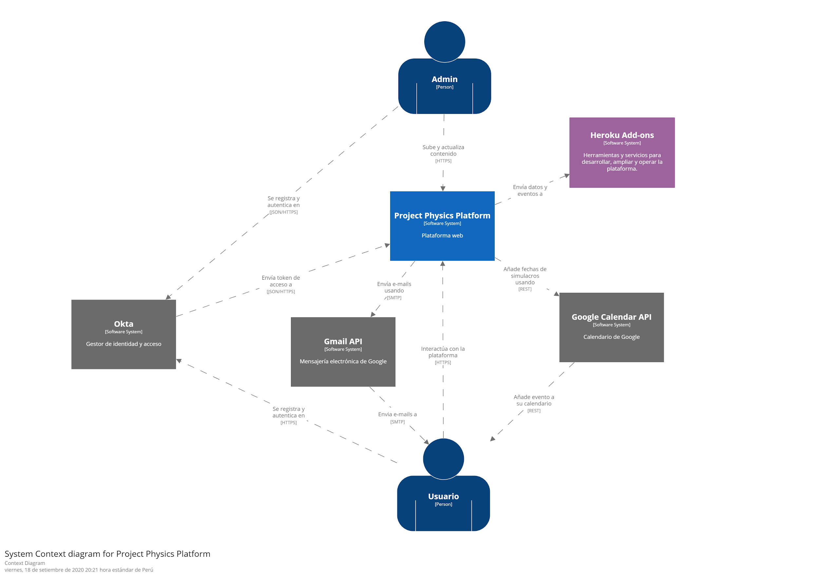

* 1. **Vista funcional**

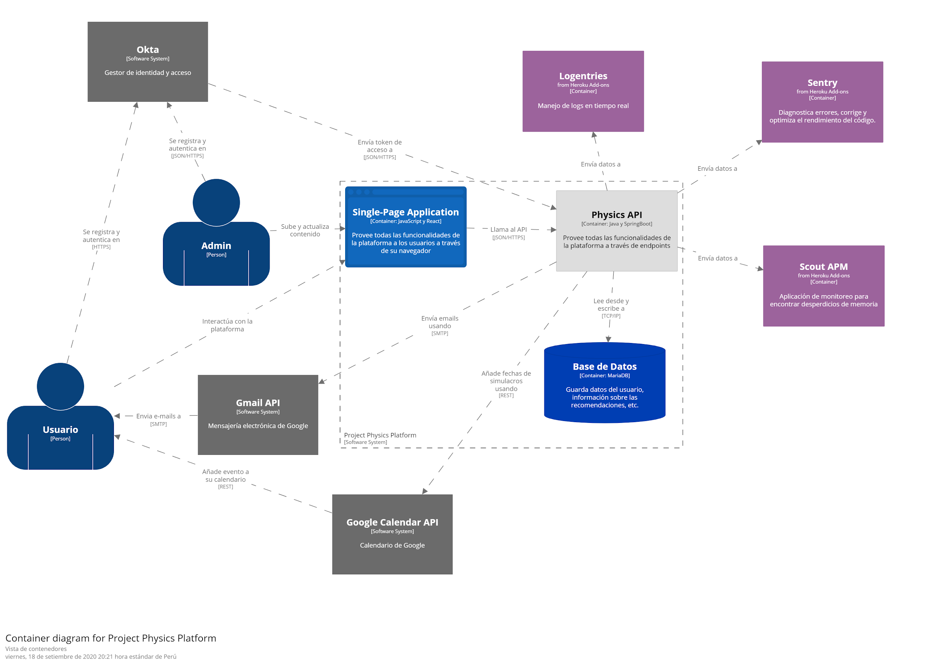

* 1. **Vista Modular**

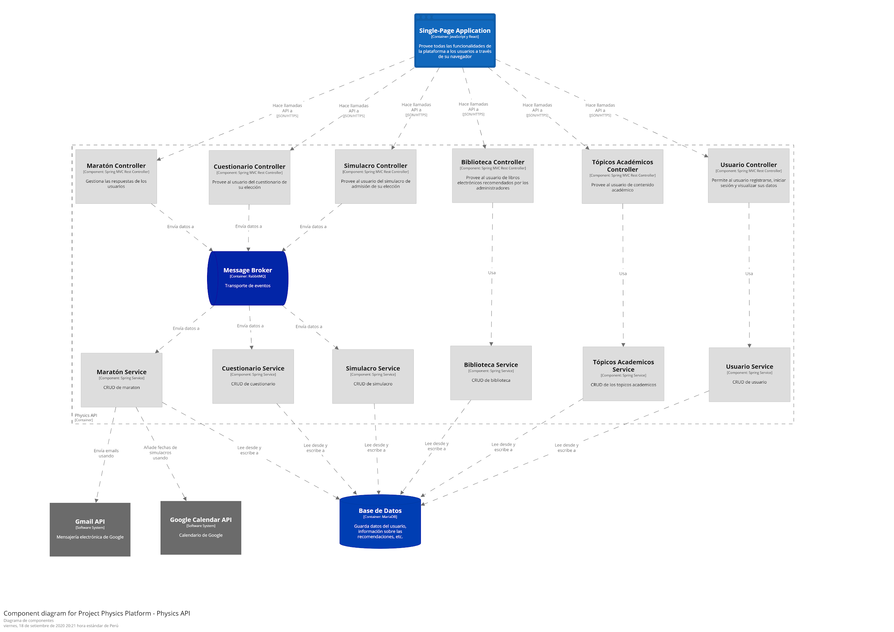

* 1. **Modelo en tiempo de ejecución**

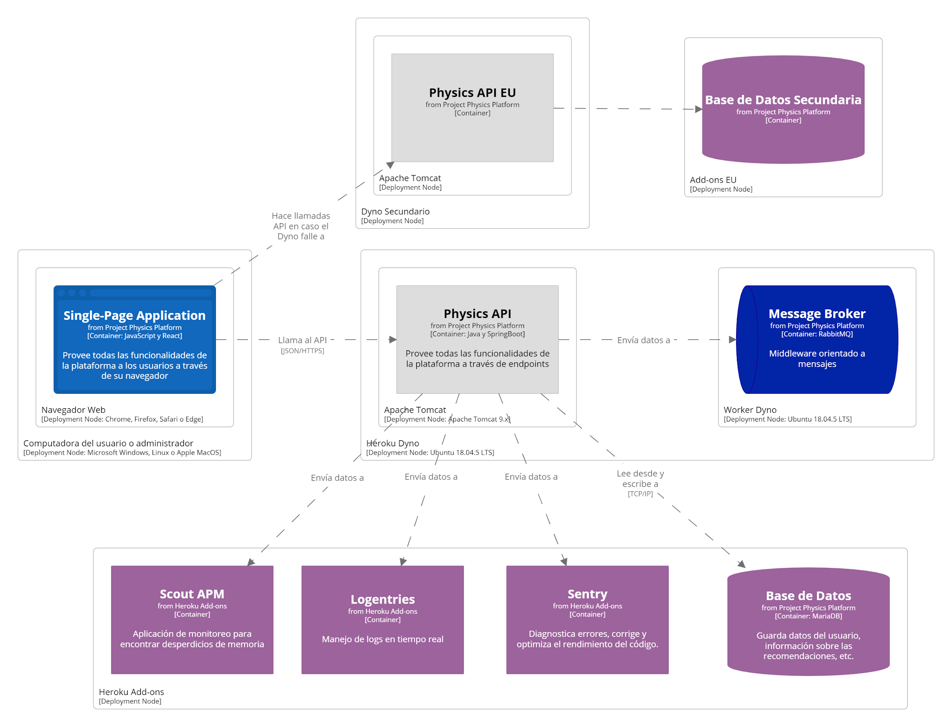

1. **Instalación**

Al tratarse de una aplicación móvil, es necesario contar con un dispositivo que posea los requerimientos mínimos tanto del software como del hardware.

Primero se tendría que ir a la Google Play Store, para buscar la aplicación, y comenzar a instalarlo. En caso de que no se llegase a encontrar la aplicación también podría dirigirse a la página web del proveedor y encontrar el link directo de descarga del apk o que redireccione a Play Store.

1. **Módulos**

**Módulo de login y registro**

Módulo en el que el usuario inicie sesión con su cuenta y si es que no posee aún una, comienza a registrarse y a crearse una cuenta.



**Módulo de enviós – empresa**

Módulo en el que las empresas seleccionan el tipo de servicio que desean contratar.

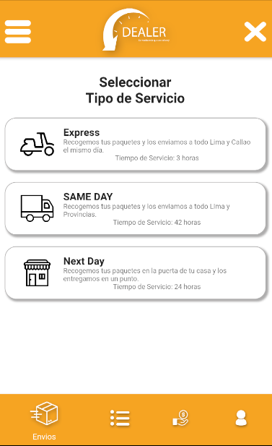

**Módulos envíos pendientes de la empresa**

Módulo en donde la empresa puede visualizar los envíos pendientes acompañado de ciertos datos revelantes.

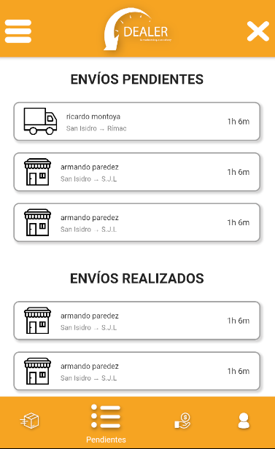

**Módulo registro de envíos de la empresa**

Módulo en el que se puede crear un envío nuevo ingresando los diferentes datos requeridos.

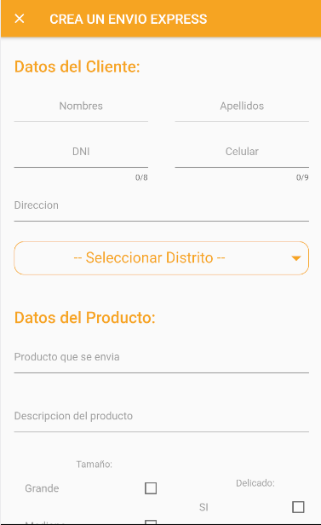

**Módulo del perfil de la empresa**

Módulo en donde la empresa puede ver y gestionar los diferentes datos de su perfil.

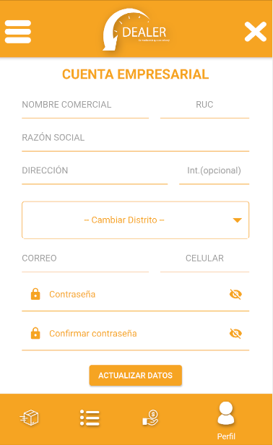

**Módulo de envíos del conductor**

Módulo en donde el conductor puede per los envíos pendientes que tiene el conductor asignado.

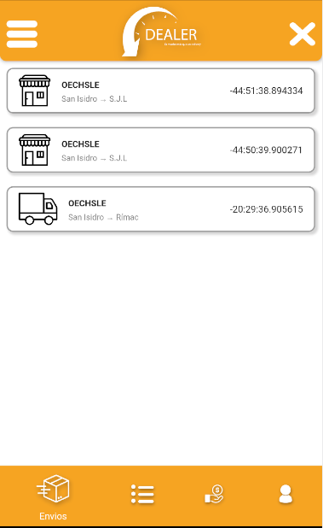

**Módulo de pagos del conductor**

Módulo en donde el conductor puede visualizar las diferentes boletas de pago que adquirió de sus distintos envíos realizados.

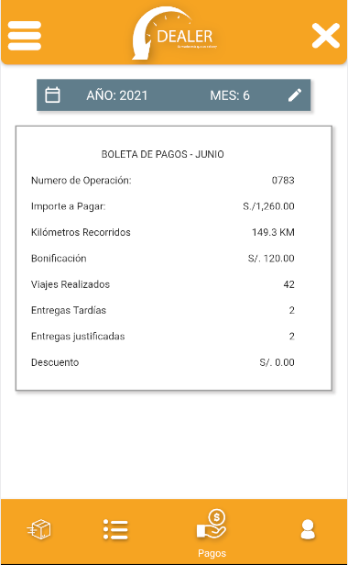

**Módulo del perfil del conductor**

Módulo en donde el conductor puede visualizar y gestionar los datos de su perfil.

